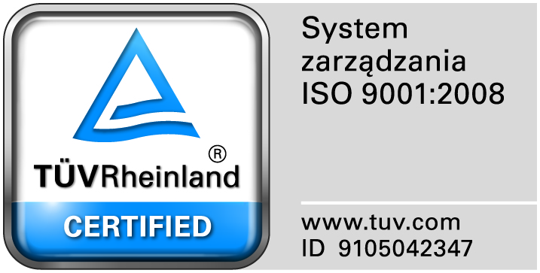
Zamojski Szpital Niepubliczny Sp. z o.o.

22-400 Zamość. ul. Peowiaków 1
www.szpital.com.pl e-mail: zamosc@szpital.com.pl
tel. 84 677-50-00, fax 84 638-51-45

Zamość 2018-02-28

Wszyscy zainteresowani Wykonawcy

Dot: Zapytanie ofertowe do postępowania na dostawę środków czystości i worków foliowych

Zamawiający przesyła treść pytań nadesłanych do w/w postępowania wraz z odpowiedziami:

Pytanie nr 1 dot. zad. 5
Prawdopodobnie w pozycji 8 nastąpiła pomyłka, producent nie posiada preparatu "Suma D 10 jflex-dezynfekcja" w opakowaniu 20L, czy zamawiającemu chodzi o Suma D 10 w opakowaniu 20L. Produkty określane przez producenta jako "j-flex" występują tylko w opakowaniach 1,5L
Odpowiedź: Oczekujemy Suma D 10 w opakowaniu 20l.

Pytanie nr 2 dot. zad. 5
Proszę o wyjaśnienie opisu pozycji 9. Preparat "Suma D9-grill" występuje jedynie w opakowaniu 2L, w opakowaniach 5L jest produkt "Suma Grill D9.4 Gel". Jakiego produktu oczekuje zamawiający?
Odpowiedź: Oczekujemy Suma D9-grill opakowaniu 2L

Pytanie nr 3 dot. zad. 5
Jakiego koloru ścierek oczekuje zamawiający w pozycji 11?
Odpowiedź: Zamawiający nie określa koloru ścierek.

Pytanie nr 4 dot. zad. 5
Produkt w pozycji 14 występuje w opakowaniach 750ml, 5L lub 20L. Producent nie oferuje pojemności 2L. Jakiej pojemności oczekuje zamawiający?--
Odpowiedź: Zamawiający oczekuje produktu w opakowaniu 750ml.

